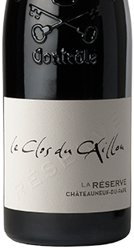

La Réserve – Chateauneuf-du-Pape
Červené
Ročník 2014
Robert Parker (ročník 2014) 93-96/100

Odrůdy | 60% Grenache, 40% Mourvédre
Typ půdy | Písčité půdy vinice „La Guigasse“ a „Pignan“
Výnos | 29hl/ha
Stáří vinic | V průměru okolo 60 let (1954-1968)
Sklizeň | Ruční sběr a pečlivý výběr plně vyzrálých hroznů již ve vinici. Sklizeň byla zahájena 4. září 2014
Vinifikace | Po odstopkování proběhla společná vinifikace obou odrůd ve velkých dřevěných nádržích. Během kvašení dochází denně k promíchávání a přečerpávání vína pro dokonalou maceraci. Celá vinifikace trvala 28 dní
Zrání | Ve velkých dřevěných sudech demi-muids (600 l) po dobu 18 měsíců. Lahvování proběhlo 1. března 2016
Potenciál k uložení | 20-25 let (2016-2030)
Barva | Barva je elegantní jasně červená s odlesky kardinálské červeně
Aroma | Aroma je velmi komplexní s tóny hrušek a skořice.
Chuť | Chuť je delikátní, velmi elegantní a plná. Dominuje drobné červené bobulovité ovoce s tóny lékořicového likéru. Vše je elegantně završeno příjemnou směsí různě vyzrálých taninů, které budou v čase postupně zjemňovat.
Podávání | Vepřová panenka (ideálně z černého pyrenejského vepříka z Bigorre), zaječí špíz a la Royale, toasty s hrubou riletkou ze sluky.

